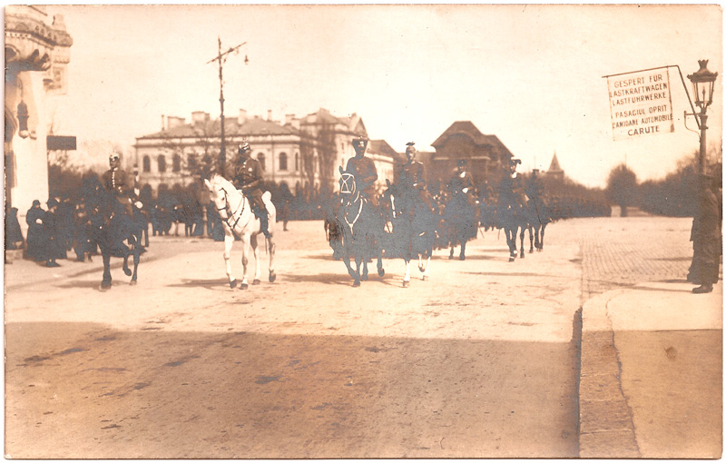

Titre : Le général Mackensen avec ses troupes en parade Place de la Victoire à Bucarest – 1917.
Sujet : Après les batailles perdues par l’armée roumaine à Neajlov et Turtucaia, les allemands ont occupés le sud de la Roumanie, avec la capitale Bucarest.
Langue : roumaine ;
Région concernée : La Roumanie
Auteur : Liviu Lazar, Inspectorat Scolaire du département de Hunedoara, Roumanie.

